Słońce, morze i E-commerce! Twoja szansa na rozwój biznesu online w Hiszpanii!
Czy marzysz o połączeniu pracy zdalnej z niesamowitym doświadczeniem szkoleniowym? A może poszukujesz inspiracji do rozwoju swojego biznesu e-commerce? Jeśli tak, to Ecommerce House w Alicante w Hiszpanii jest miejscem, do którego powinieneś się udać!

Szkolenia Ecommerce w Alicante

Tuż nad Morzem Śródziemnym, w jednym z najbardziej urokliwych zakątków miasta, kryje się wyjątkowy dom, który co tydzień staje się miejscem wyjątkowego spotkania pasjonatów e-commerce. To niezwykłe miejsce łączy w sobie nie tylko komfortowe warunki zakwaterowania (5 pokoi, kuchnię, basen, siłownię, prywatną plażę, świetną atmosferę.), ale przede wszystkim oferuje dostęp do najlepszych ekspertów z branży.

Ideą projektu jest dostarczenie szerokiej, konkretnej wiedzy - małej grupce osób poprzez prelekcje i warsztaty z zaproszonym ekspertem. Ponadto to fantastyczny czas na rozmowy 1:1, networking czy odpoczynek w Hiszpanii.

Edukuj się i odpoczywaj!

Co sprawia, że to miejsce/że ten projekt tak bardzo wyróżnia się na tle innych ofert szkoleniowych/z rynku szkoleniowego? To tutaj, w tym malowniczo położonym domu, co tydzień odbywają się intensywne szkolenia i warsztaty e-commerce, dotyczące projektowania, rozwoju, skalowania biznesu, działań marketingowych czy PR.

Zarezerwuj swój bilet: https://www.house.ecommerce

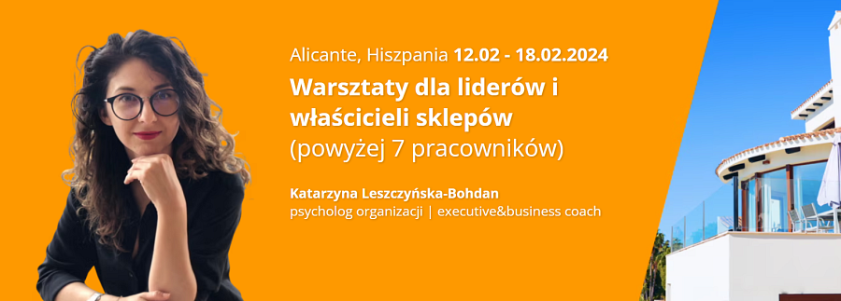
Temat: Zarządzanie konfliktem w zespole
12.02.2023 - 17.02.2023
Ekspert: Katarzyna Leszczyńska-Bohdan
Warsztaty dla liderów i właścicieli sklepów (powyżej 7 pracowników)
Warsztaty składają się czterech szkoleniowych.
1. "The office" w praktyce, czyli zarządzanie konfliktem w zespole: Jak radzić sobie z konfliktem w różnych obszarach i poziomach napięcia.
2. Trudne rozmowy. Jak poprowadzić rozmowy, których temat rodzi dużo napięcia.
3.. Misja Mandalorian: Praca z emocjami i myślami w sytuacjach podbramkowych, poczuciu porażki.
4. GROW TH. Model pracy nad sobą, zespołem, zrozumieniem potrzeb by podnieść skuteczność, działań i poczucie satysfakcji.
Oraz sesji mastermindowych + coaching 1:1
Szkolenie: https://www.house.ecommerce.pl/leszczynska

Temat: Video w biznesie
19.02.2023 - 25.02.2023
Ekspert: Dawid Łasiński (Pan Belfer)
Jak skutecznie za pomocą video promować siebie i swoje produkty
1. Jak za pomocą wideo sprzedać to, co sprzedajesz.
2. Jak skutecznie, za pomocą video, promować siebie i swoje produkty, czyli jak osiągnąć swoje cele.
3. Jak filmy mogą Ci pomóc w Twoim biznesie (rolki, stories, webinary).4. Sprytnie, a nie drogo - jak korzystać ze sprzętu który już masz (komórka).
5. Telefon: kręcenie rolek, montowanie, dodawanie napisów przy pomocy AI, filmy do 90 sek (warsztaty praktyczne).
6. Dłuższy materiał video na telefonie.
7. Webinary i podcasty, jak robić live, jak aktywizować uczestników.
Wyjedziesz z wiedzą i umiejętnościami jak robić Video
Szkolenie: https://www.house.ecommerce.pl/wideowbiznesie

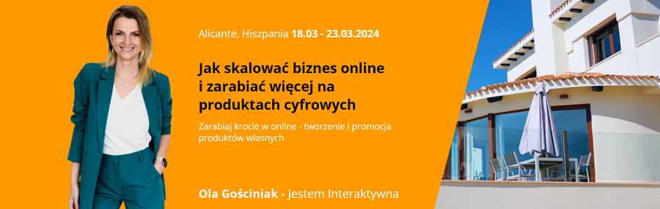
Temat: Pierwsze 100 tys. na produktach cyfrowych!
18.03.2023 - 25.03.2023
Ekspert: Ola Gościniak
Zarabiaj krocie w online - Tworzenie i promocja produktów własnych
1. 2 spotkania indywidualne z Olą Gościniak.
2. 12h grupowych spotkań mentorskich z Olą Gościniak.
3. Narzędzia potrzebne do realizacji produktu online.
4. Karty pracy, arkusze. szablony, zadania domowe i inne narzędzia, które pomogą w realizacji celu.
5. Szkolenie z PR swojej marki i produktów cyfrowych z Eweliną Salwuk-Marko.
6. Sesja Zdjęciowa w Hiszpanii w nadmorskiej willi.
7. Codzienny networking osób, które mają ten sam cel.
8. Kontakty z osobami, które działają i wzajemnie w tym działaniu się wspierają.
9. Ewaluacja działań w trakcie programu.
10. Promocja Twojego produktu wśród Interaktywnych.
Szkolenie: https://www.house.ecommerce.pl/ola

Wkrótce kolejni eksperci!

Szkolenia obejmują szeroki zakres tematyczny, począwszy od strategii marketingowych, przez technologie e-commerce, aż po logistykę i obsługę klienta. Każde spotkanie to nie tylko okazja do zdobycia nowych umiejętności, ale także możliwość wymiany doświadczeń z profesjonalistami z branży.
Edukacja, networking i inspiracja
W Ecommerce.pl House uczestnicy nie tylko zdobywają wiedzę podczas intensywnych zajęć, ale również mają szansę na tworzenie trwałych relacji. Codzienne spotkania networkingowe, wspólne kolacje i sesje Q&A z ekspertami pozwalają na budowanie wartościowych kontaktów biznesowych. Ecommerce House oferuje także jogę, surfing i zwiedzanie Alicante.
Atmosfera sprzyjająca wymianie pomysłów i doświadczeń sprawia, że każdy uczestnik może znaleźć inspirację do rozwoju swojego biznesu e-commerce i nie tylko. Alicante staje się miejscem, gdzie powstają nie tylko nowe projekty, ale także trwałe partnerstwa biznesowe.
Po intensywnym dniu pełnym nauki i inspiracji uczestnicy mają okazję wypocząć w komfortowych warunkach domu, który staje się swoistym oazą spokoju. Taras z widokiem na morze, przytulne pokoje i kameralna atmosfera sprawiają, że każdy uczestnik czuje się jak w domu.
Jak dołączyć do Ecommerce House?

Jeśli chcesz doświadczyć tego wyjątkowego połączenia warsztatów, mentoringu edukacji e-commerce i inspirującego otoczenia, wystarczy zarezerwować bilet https://www.house.ecommerce.pl/

Miejsca są limitowane, dlatego warto działać szybko!
Zapraszamy do Ecommerce House - miejsca, w którym biznes online nabiera nowego wymiaru, a nauka staje się pasjonującą podróżą!

Zarezerwuj swój bilet: https://www.house.ecommerce.pl/

Pomysłodawca:
Marcin Majzner
Prezes Ecommerce.pl
W branży Internetowej jest od ponad 20 lat, tworzył i zarządzał wieloma firmami, dzięki którym wie jedno: biznes to nieustanne wyzwania.
Ecommerce House to miejsce gdzie nie tylko spędzisz miło czas, poznasz wspaniałych ludzi, ale przede wszystkim zdobędziesz wiedzę, której potrzebujesz, od czołowych ekspertów. A ja, przez cały czas... Przez cały czas będę na miejscu więc praktycznie, zapraszam Cię do siebie.
Przebywanie przez tydzień pod jednym dachem z ekspertami i ludźmi podobnymi do Ciebie jest warte każdych pieniędzy.

Materiał prasowy

